Foreningen God Adgang

Referat af generalforsamlingen 2014

Tid og sted
Generalforsamlingen blev afholdt den 26.3. 2014 kl. 13.00 i Handicaporganisationernes Hus.

Fremmødte:
Danske Handicaporganisationer, Holger Kallehauge
Horesta, Christoffer Susé
VisitDenmark, Eva Thybo

Afbud fra:
Danhostel, Ina Thorndahl
FFD, Peter Mathiassen

Fra sekretariatet: Ulla Kramer og Jeannette Dam

Dagsorden

1. Valg af dirigent
Ulla Kramer (UK) blev valgt som dirigent.
UK indledte med at konstatere, at generalforsamlingen var lovligt indvarslet, da alle medlemmer har erklæret sig indforstået med, at tidsfristen for indkaldelsen var overskredet jf vedtægterne. Generalforsamling er at betragte som korrekt indvarslet og er beslutningsdygtig.

2. Godkendelse af dagsorden
Dagsordenen er i overensstemmelse med vedtægterne og blev godkendt.

3. Bestyrelsens årsberetning til generalforsamlingen
Bestyrelsen indstillede til generalforsamlingen, at årsberetningen godkendes. Formanden meddelte, at bestyrelsen er tilfreds med årsberetningen, som kan bruges både til interesserede, som gerne vil vide mere om foreningens arbejde og i uddrag til formidling. Årsberetningen blev godkendt.

4. Godkendelse af regnskab
Bestyrelsen indstillede til generalforsamlingen, at regnskabet og revisionsprotokollen godkendes. Regnskab og revisionsprotokol blev godkendt.

5. Behandling af indkomne forslag
Der var ingen indkomne forslag til behandling.

6. Budget og handlingsplan for 2014
Bestyrelsen har godkendt aktivitetsplan og budget for 2014 og indstillede til godkendelse af generalforsamlingen. Generalforsamlingen godkendte bestyrelsens indstilling.

Godkendelse af kontingent for 2015
Bestyrelsen indstillede, at kontingentet på kr. 6.000,- forbliver uændret. Generalforsamling besluttede enstemmigt at følge bestyrelsens indstilling.

7. Valg til bestyrelsen
De 3 udpegede medlemmer fra stifternes organisationer er:

Danske Handicaporganisationer Holger Kallehauge, formand for bestyrelsen
Horesta Christoffer Susé
Visitdenmark Eva Thybo

På valg var:
På valg for en to-årig periode er en repræsentant for hotellerne, som efterfølger for Peter Laursen. Kandidaten er endnu ikke udpeget. Generalforsamlingen bemyndigede bestyrelsen til at godkende en kandidat, der udpeges af Horesta.

Ikke på valg:
Der er en vacant bestyrelsespost for en et-årig periode.

8 Valg af revisor
Bestyrelsen indstillede til generalforsamlingen, at God Adgang fortsætter samarbejdet med TT Revision. Forslaget blev enstemmigt vedtaget.

9 Eventuelt
Ingen punkter under eventuelt.

Referatet er godkendt af:
Tåstrup den 26. marts 2014.

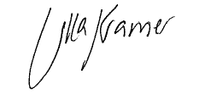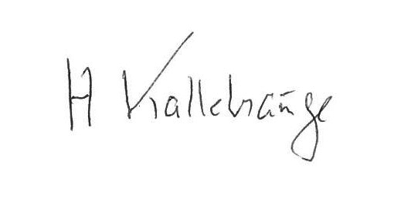
Referent Formand
Ulla Kramer Holger Kallehauge

